# TINJAUAN UMUM

## Gambaran Umum PT. Contromaatic Prima Mandiri

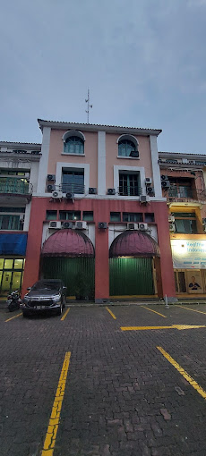

Gambar 2.1.1 Kantor PT. Contromatic Prima Mandiri

PT Contromatic Prima Mandiri adalah perusahaan swasta yang bergerak dan fokus pada penyediaan produk valve dalam penyediaan peralatan industri seperti katup, perpipaan, isolalsi, peralatan mekanik dan instrumentasi.

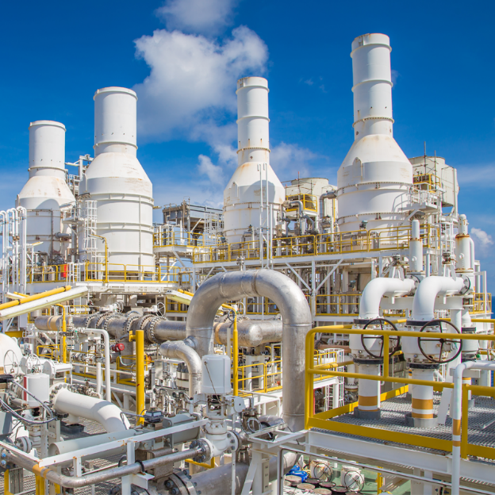

Gambar 2.1.2 Neles Control Valve

## Sejarah Perusahaan

PT. Cntromatic Prima Mandiri telah berpengalaman di bidang valve sejak tahun 1995 dan resmi berbadan hukum dibawah payung perseroan terbatas (PT) sebagai PT Contromatic Prima Mandiri di Jakarta pada tahun 2002. Selain berkantor di Jakarta, PT. Contromatic Prima Mandiri memiliki tiga cabang, di Surabaya, Pekanbaru dan Balikpapan, untuk mengawasi kegiatan distribusi. Perseroan juga telah menyiapkan segmen bisnis support & services untuk produk valve guna memberikan layanan bernilai tambah kepada pelanggan. Dengan status perusahaan sebagai Authorized Distributor atau Sole Agent, PT. Cntromatic Prima Mandiri memiliki komitmen untuk menjaga stok produk guna mengantisipasi kebutuhan klien. Ketersediaan stok dimungkinkan, Fasilitas gudang seluas 880m2 terletak di atas tanah seluas 6.400m2 yang berlokasi di Cikarang dan didukung oleh sistem Enterprise Resource Planning (ERP) yaitu SAP untuk memfasilitasi proses logistik kami dengan lebih baik.

## Visi dan Misi PT. Contromatic Prima Mandiri

### Visi Perusahaan

Kami bercita-cita untuk menjadi ahli terkemuka di setiap bidang aplikasi industri.

### Misi Perusahaan

Menjadi penyedia produk industri hemat biaya yang andal, melayani dengan integritas dan komitmen mendalam untuk layanan berkualitas tinggi.

## Struktur Organisasi Perusahaan

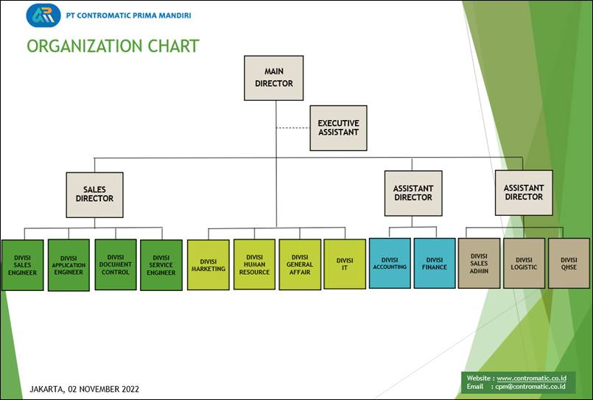

Gambar 2.4.1 Struktur Organisasi PT. Contromatic Prima Mandiri

## Fasilitas Yang Ada di Perusahaan

Berikut merupakan beberapa fasilitas dan peralatan yang ada di kantor PT. Contromatic Prima Mandiri yaitu :

1. Komputer/PC

2. Laptop

3. Wi-Fi

4. Printer

5. Scanner

6. Ruang meeting

7. Ruang kerja antar divisi

8. Mushola

9. Toilet

10. dan lain-lain

## Logo Perusahaan



Gambar 2.6.1 Logo PT. Contromatic Prima Mandiri

## Jadwal Praktek Kerja Lapangan

Table 2.7.1 Jadwal Praktek Kerja Lapangan

|  |  |  |  |
| --- | --- | --- | --- |
| **HARI** | **JAM MASUK** | **JAM ISTIRAHAT** | **JAM KELUAR** |
| Senin - Kamis | Pukul 08.00 WIB | Pukul 12.00 WIB | Pukul 17.00 WIB |
| Jumat | Pukul 11.30 WIB |
| Sabtu - Minggu | Libur | | |